GROUP THREE
WU KA YAN
TANG TSZ HIM
LAU HIU MING

舊「人情」 新包裝 「味」嘗不可

踏上中環荷里活道，驟眼看去一式一樣的西式時髦商店林立，刻板、冰冷、無趣。多走幾步,竟有一間與眾不同且富香港特色的懷舊傢具店-「住好啲」。

推開玻璃大門，紅色地板帶著劃痕，跟用舊木板造的架子一起歡迎我們。舊式窗花和紅綠相輝映的大光燈予人老香港的感覺,走上以水泥鋪設的粗糙樓梯，經過一張又一張的五十年代電影海報，二樓精緻的木地板，跟椅子上未經打磨的木塊，相映成趣。

「人」在外 心在內

這間店鋪叫「住好啲」，由楊志超於一九九六年創辦。他對本地文化情有獨鍾，也是一位室內及傢俱設計師。「住好啲」是香港地道用語，故名思義是「住得好些」或提高生活素質。英文則為「G.O.D.」，是Good Of Desire的縮寫。「住好啲」以本土文化見稱，打正香港人自家品牌的旗號，以香港常見事物為設計元素，強調香港本土特色。

六七十年代乃香港本土文化盛開的年代，也剛好是創辦人成長的時期。雖然他十四歲便遠赴英國修讀建築，但他卻忘不了老香港的情懷。港人普遍祟洋，總覺得外國的月亮特別圓，但身為半唐番的他卻從不崇洋什至喜舊厭新。為了將本土文化發揚光大，他學以致用，把老香港情懷重新包裝並融入產品，務求喚醒港人的回憶﹑精神及文化，免被時間巨輪所吞噬。

「情」不了

店長表示，在濃厚懷舊氣息的氛圍下，很容易便會牽起港人的「當年情」；
例如由許氏兄弟主演的鬼馬雙星的電影宣傳海報﹑以舊式茶樓熱水壺的花紋，製作的滑鼠墊，以及使用了懷舊報紙廣告作封面的筆記簿，種種皆勾起老一輩當年的生活片段和回憶。不少顧客選擇購買富香港情懷的飾品，希望這份情能得以重現在他們生活中。

除了喚起老一輩的回憶外，它亦深受年青一輩愛戴。大學生余小姐表示，她雖然並非出生於本土文化全盛時期的六七十年代，但亦對其深感興趣，認為作為港人的一分子，必須了解屬於當地獨特的文化，感受那屬於港人的老情懷，令文化得以流芳百世。

「味」力沒法擋

被視為香港文化代表之一的紅白藍圖案尼龍帆布袋，被設計師改裝成輕巧的小型手挽袋﹑「九龍皇帝」曾灶財的墨寶搖身一變成為特色明信片，昔日唐樓的面貌在手機殼上活靈活現，連同店內懷舊的裝潢，老香港的一點一滴重現眼前，令人彷彿置身於五十年代，懷舊的老香港味道，令人難以抵抗。

常客張小姐表示最吸引的，是該店把普遍人認為過時和破舊的東西，重新設計成時尚的傢品，保留了靈魂之餘，還令舊文化再次融入於生活當中，勾起不少她兒時的回憶。例如六七十年代在公共屋邨生活的回憶；親密的鄰舍關係，富人情味的屋邨雜貨店及「打工仔」不屈不撓的拼搏精神。

在現今功利主義當道的社會，不少人彷彿已遺忘「人情味」的可貴。「住好啲」並不止於一盤有利可圖的生意，它還能喚醒港人埋藏在心底的一份「人情味」，使人情味不至於淪為歷史。

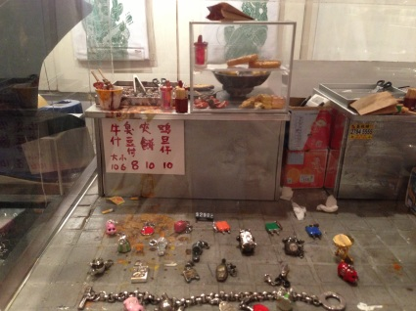
舊式小販檔和地攤的風貌重現眼前
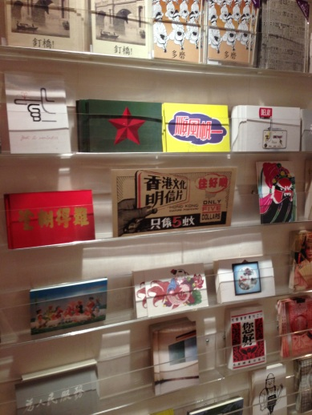
富有香港文化的明信片，為旅客手信之選

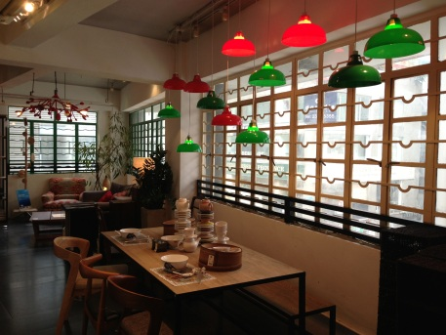
懷舊燈飾和窗戶帶顧客回到六，七十年代的香港
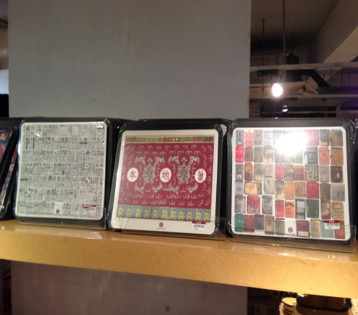
把香港的老情懷融入現代的產品，別具一番風味
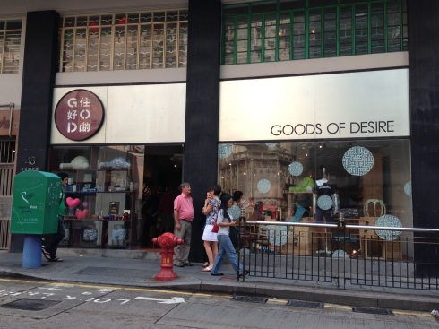
富香港特色的懷舊商店，有別於在中環林立的其他時尚店鋪
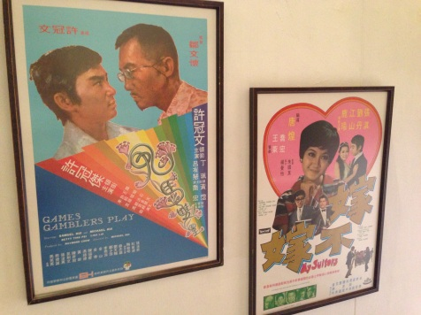
老電影海報令人牽起對香港舊電影文化的懷念

